4.4光的折射

一、选择题

1． 如图所示的光现象中，属于光的折射的是 (　　)



2．如图所示，一束光从空气斜射入水中，*MN*为法线，由图可知折射角是(　　)



A．∠1 B．∠2 C．∠3 D．∠4

3．当光从空气斜射到水面时，将同时发生反射和折射，图中能正确表示光的传播方向的是(　　)



4．由于视觉原因，用钢叉刺向水中的鱼往往难以成功。如图所示，能正确解释刺不到鱼的光路图是 (　　)



5．如图所示，射水鱼发现水面上的小昆虫后，从口中快速喷出一束水柱，将昆虫击落，图中能表示射水鱼观察到小昆虫的光路是(　　)



6．站在岸上的人看到平静的水面下有一静止的物体，如图所示，如果他想用一束强光照亮物体，则应瞄准(　　)



A．看到的物体 B．看到的物体的下方

C．看到的物体的上方 D．看到的物体的前方

7．如图所示，一束光斜射入容器中，在*S*处形成一个光斑，在向容器里逐渐加满水的过程中，光斑将(　　)

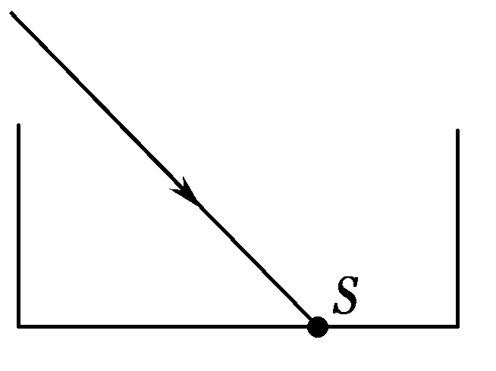

A．向左移动

B．向右移动

C．先向左移动，再向右移动

D．仍在原来的位置

二、填空题

8．如图所示，一束光在空气和玻璃两种介质的分界面上同时发生反射和折射，其中________是折射光线，反射角大小等于________，*MM*′上方是________(选填“空气”或“玻璃”)。



9．如图所示，在“硬币实验”中，人眼在杯子旁的某处，恰好看不见不透明杯子中的硬币，然后向杯子中倒入水，随着水面的升高，奇迹出现了，人眼能看见硬币了。这是因为光从________射向________时在水面处发生折射，从而使人看到了硬币的________(选填“实”或“虚”)像。



10．夏季，当你在河岸边漫步时，有时会看到“鱼在云中游”的美景。你看到的“鱼”是由光的________形成的________像，你看到的“鱼”比真实的鱼位置要________(选填“深”或“浅”)。

11．如图所示，插入水中的筷子，在水中的部分看起来比实际位置________(选填“深”或“浅”)，是光从________中斜射入________中时发生了偏折的缘故。



12． 诗句“大漠孤烟直，长河落日圆”给我们展现了一幅美丽的画卷。其实诗人观察到的落日并非太阳的实际位置(如图所示)，而是太阳光经过不均匀的大气层时发生了________所形成的像，太阳实际在图中的________(选填“甲”或“乙”)位置。



三、作图题

13． 按照题目要求作图：画出图中入射光线的折射光线。



14． 如图所示，水里的光源*O*发出的一条光线射向水面，在水面处发生反射和折射，反射光线经过*P*点，折射光线经过*A*点，请在图中先通过作图找出水面处的反射点，再作出入射光线、反射光线和折射光线。



四、实验探究题

15．小文在探究“光的折射规律”时，将光从空气分别斜射入玻璃和水中，其实验过程如下。

实验一：将光从空气斜射入玻璃中

①将半圆形玻璃砖放在标有角度的圆盘上，如图15－K－15甲所示。

②将一束激光从空气斜射向玻璃砖的圆心*O*处，激光在*O*处发生折射，记录入射角和折射角。

③逐渐增大入射角，重复步骤②。

实验所测数据如表一所示。

表一

|  |  |  |  |  |
| --- | --- | --- | --- | --- |
| 实验次数 | 1 | 2 | 3 | 4 |
| 入射角 | 0° | 30° | 45° | 60° |
| 玻璃中折射角 | 0° | 17° | 24° | 30° |



实验二：将光从空气斜射入水中

①将标有角度的圆盘按如图乙所示放置。

②将一束激光从空气射向水面*O*′处，激光在*O*′处发生折射，记录入射角和折射角。

③逐渐增大入射角，重复步骤②。

实验所测数据如表二所示。

表二

|  |  |  |  |  |
| --- | --- | --- | --- | --- |
| 实验次数 | 1 | 2 | 3 | 4 |
| 入射角 | 0° | 30° | 45° | 60° |
| 水中折射角 | 0° | 22° | 35° | 40° |

分析以上数据可得：

(1)当光从空气垂直入射到其他透明介质中时，传播方向________________。

(2)当光从空气斜射入玻璃或水中时，折射角________(选填“大于”“等于”或“小于”)入射角。

(3)当光以相同的入射角斜射入不同的介质中时，折射角________(选填“相等”或“不相等”)。

**参考答案与部分提示**

1．*B*

2．*D*　[解析] 已知MN是法线，入射角是入射光线与法线的夹角，所以∠2是入射角；折射角是折射光线与法线的夹角，所以∠4是折射角。

3．*B*

4．*B*

5．*D*

6．*A*　[解析] 我们看到水中的物体，是来自物体的光经水面折射以后进入了我们的眼睛，如果用一束光照此物体，根据光传播路径的可逆性，只要逆着原来光传播的方向照射就可以了。

7．*A*　[解析] 如图所示，加水前，光在空气中沿直线传播，在容器底部形成光斑S；往容器中逐渐加水时，光便由空气斜射入水中，会发生折射现象，且折射角小于入射角。当加水至图中AA′处时，入射点为O，过点O的光线经水折射后在容器底部形成光斑S′，可见光斑向左移，继续加水至BB′，同样画出折射光线形成的光斑S″，由此可见，光斑逐渐向左移动。



8．OC　30°　空气

[解析] 因为在光发生反射时反射角等于入射角，所以AO、BO中一条为入射光线，一条为反射光线，图中N′N为法线；再根据折射光线与入射光线分居在法线两侧且在两种介质中，所以OC为折射光线，那么AO为入射光线，OB为反射光线，图中的MM′是界面，则∠BON′为反射角等于30°；由于折射角大于入射角，故图中MM′上方是空气，下方是玻璃。

9．水　空气　虚

10．折射　虚　浅

[解析] 鱼反射的光线由水中进入空气时，在水面处发生折射，折射角大于入射角，折射光线进入人眼，人眼会逆着折射光线的方向看去，看到的是鱼变浅了的虚像。

11．浅　水　空气

[解析] 插入水中的筷子，由于筷子反射的光线从水中斜射入空气中时发生了折射，传播方向发生了偏折，折射光线远离法线，折射角大于入射角，所以看到筷子在水中的部分变浅。此时看到的是筷子的虚像。

12．折射　乙

[解析] 太阳落山时，太阳的实际位置在地平线以下，但太阳光经过不均匀的大气层时发生了折射，通过折射我们看见了太阳的虚像(即观察到的落日)，此时，太阳的实际位置在图中的乙位置。

13．如图所示



14．如图所示



15．(1)不发生改变　(2)小于　(3)不相等